平成31年１月９日

ダイドードリンコ株式会社と大阪府との包括連携協定の締結について

ダイドードリンコ株式会社と大阪府は、１月９日（水）、府政のＰＲ、地域活性化、子ども、防災、健康・スポーツ、雇用促進など６分野にわたる連携と協働に関する包括連携協定を締結しました。
本協定は、地方創生を通じて個性豊かで魅力ある地域社会の実現等に向けた取組みが進む中、
ダイドードリンコ株式会社と府が連携・協働した活動をより一層深化させることを目的に締結するものです。
ダイドードリンコ株式会社と府は、このたびの協定により、多くの分野において、連携・協働を促進し、地域の活性化及び府民サービスの向上を図ってまいります。

【別紙１】

ダイドードリンコ株式会社と府の連携による今後の主な取組み

- 自動販売機を活用した府政のPR （該当分野：①府政のＰＲ）
自動販売機を活用した府政のPRを行います。具体的には、Smile STAND（※）と連携した府政情報の発信や、自動販売機のラッピングなどを実施します

＜（※）Smile STANDと連携した府政情報の発信について＞
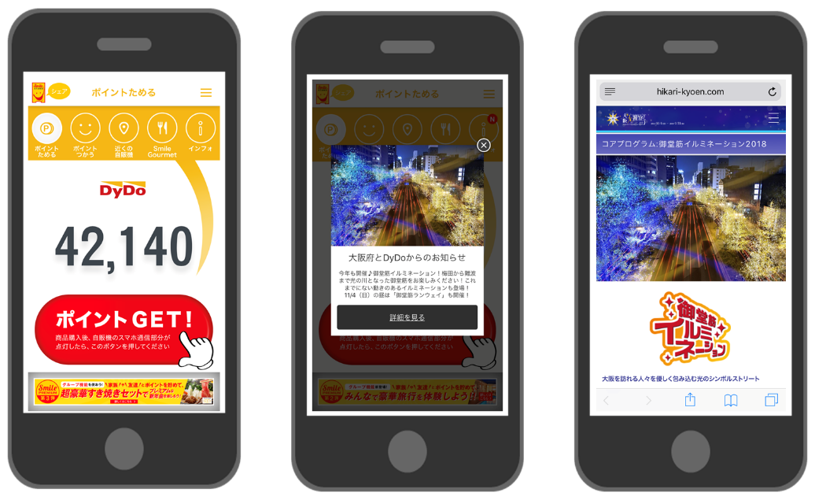
Smile STANDと連携した府政情報発信（イメージ図）
Smile STANDとは、ダイドードリンコが進める、スマートフォンと自動販売機を通信させて様々な付加価値を提供
するサービスのこと。「DyDo Smile STANDアプリ」のユーザー向けに、府政情報を発信する取組みを実施。
（2018年11月にテスト配信。今後の配信内容や時期は現在検討中）

- 府が実施する各種イベントへの協力（該当分野：②地域活性化、③子ども、⑤健康・スポーツ）
府が実施するイベントや知事賞詞の副賞などにおいて、ダイドードリンコの飲料を提供します

＜取組みの詳細（実績）＞
・子どもの貧困＠創発ダイアログ（2018年6月）
・動物愛護管理センター主催イベント「アニマル ハーモニー大阪のつどい」 （2018年8月）
・Well-Being OSAKA Lab Seminar vol.1 「カフェインナップ」（2018年8月）
・大阪府×OTOCON婚活イベント（2018年9月）
・豊中水球クラブ（※１）知事表敬訪問記念品提供（2018年9月）
※１：第41回全国JOCジュニアオリンピックカップ夏季水泳競技大会水球競技の部B区分
（中学男子）優勝
・菅原ダイナマイトハリケーン（※２）知事表敬訪問記念品提供（2018年9月）
※２：第28回全日本ドッジボール選手権全国大会優勝
他

- ペーパークラフト自動販売機キットの提供（連携分野：③子ども）
子どもたちの個性を引き出し、社会性を育む「ダイドードリンコ ペーパークラフト自動販売機キット」を府内のおおさか元気広場（放課後子ども教室）に提供し、工作体験や買い物学習の機会を創出します

＜取組みの詳細（実績）＞
・「おおさか元気広場」に500キットを寄贈（2018年7月）
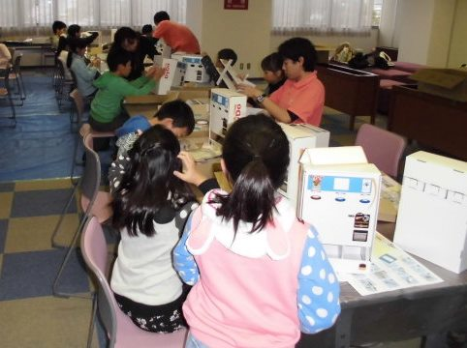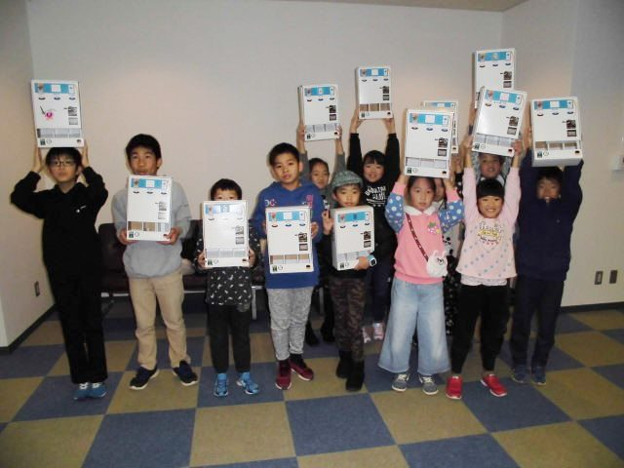
河内長野市内の放課後子ども教室にて実施した「ペーパークラフト自動販売機キット」の製作風景

- 災害時の飲料提供（連携分野：④防災）
府外で災害が発生した際に活動する緊急消防援助隊大阪府大隊に飲料水を提供します。また、府内で大規模災害が発生した際、必要に応じて物流拠点および災害救援自動販売機（災害救援ベンダー）内の在庫商品を提供します

＜取組みの詳細＞
・2018年度から2020年度にかけて、6,000本の飲料水を緊急消防援助隊大阪府大隊に提供予定
・2018年度分は、2019年2月1日に、2,000本の飲料水を提供予定

【別紙２】
本協定で連携・協働していく分野および主な連携事例
◎新規 ○継続・実績
 | 連携分野 | 主な連携事例
 | 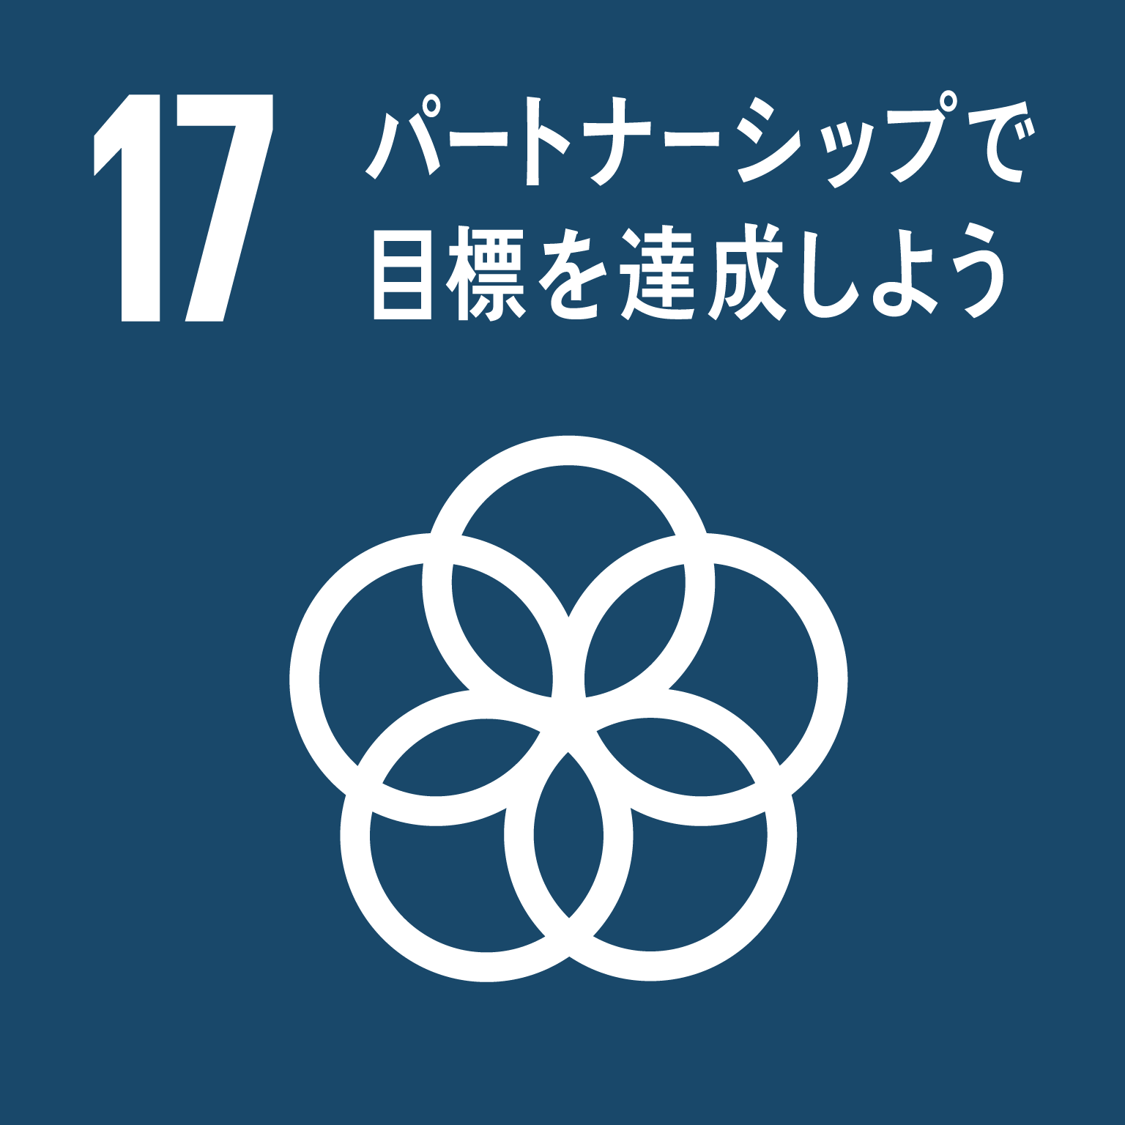  府政のＰＲ | ◎自動販売機を活用した府政のＰＲ  自動販売機を活用した府政のＰＲを行います。具体的には、Smile STAND（※）と連携した府政情報を発信します  ＜（※）Smile STANDと連携した府政情報の発信について＞  Smile STANDとは、ダイドードリンコが進める、スマートフォンと自動販売機を通信させて様々な付加価値を提供する  サービスのこと。「DyDo Smile STANDアプリ」のユーザー向けに、府政情報を発信する取組みを実施。  （2018年11月にテスト配信。今後の配信内容や時期は現在検討中）  ◎自動販売機のラッピングを活用した府政のＰＲ  自動販売機のラッピングを行い、府政のＰＲに協力します
 | 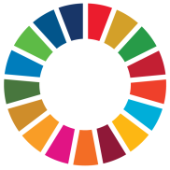  地域活性化 | ◎社会貢献型自動販売機の設置による地域活性化への協力  府が進める様々な基金と連動した社会貢献型自動販売機の設置を促進し、収益金の一部を基金へ寄附します  ◎府が実施する各種イベントへの協力  府が実施するイベントなどにおいて、ダイドードリンコの飲料等を提供します  ＜取組みの詳細（実績）＞  ・子どもの貧困＠創発ダイアログ（2018年6月）  ・動物愛護管理センター主催イベント「アニマル ハーモニー大阪のつどい」 （2018年8月）  ・Well-Being OSAKA Lab Seminar vol.1 「カフェインナップ」（2018年8月）  ・大阪府×OTOCON婚活イベント（2018年9月）  〇水都大阪への協力  府と連携し、中之島の水辺のにぎわい拠点に「‘水都大阪’情報発信ベンダー」を設置し、水都大阪の魅力を音と絵  で発信する取組みを進めます
 | 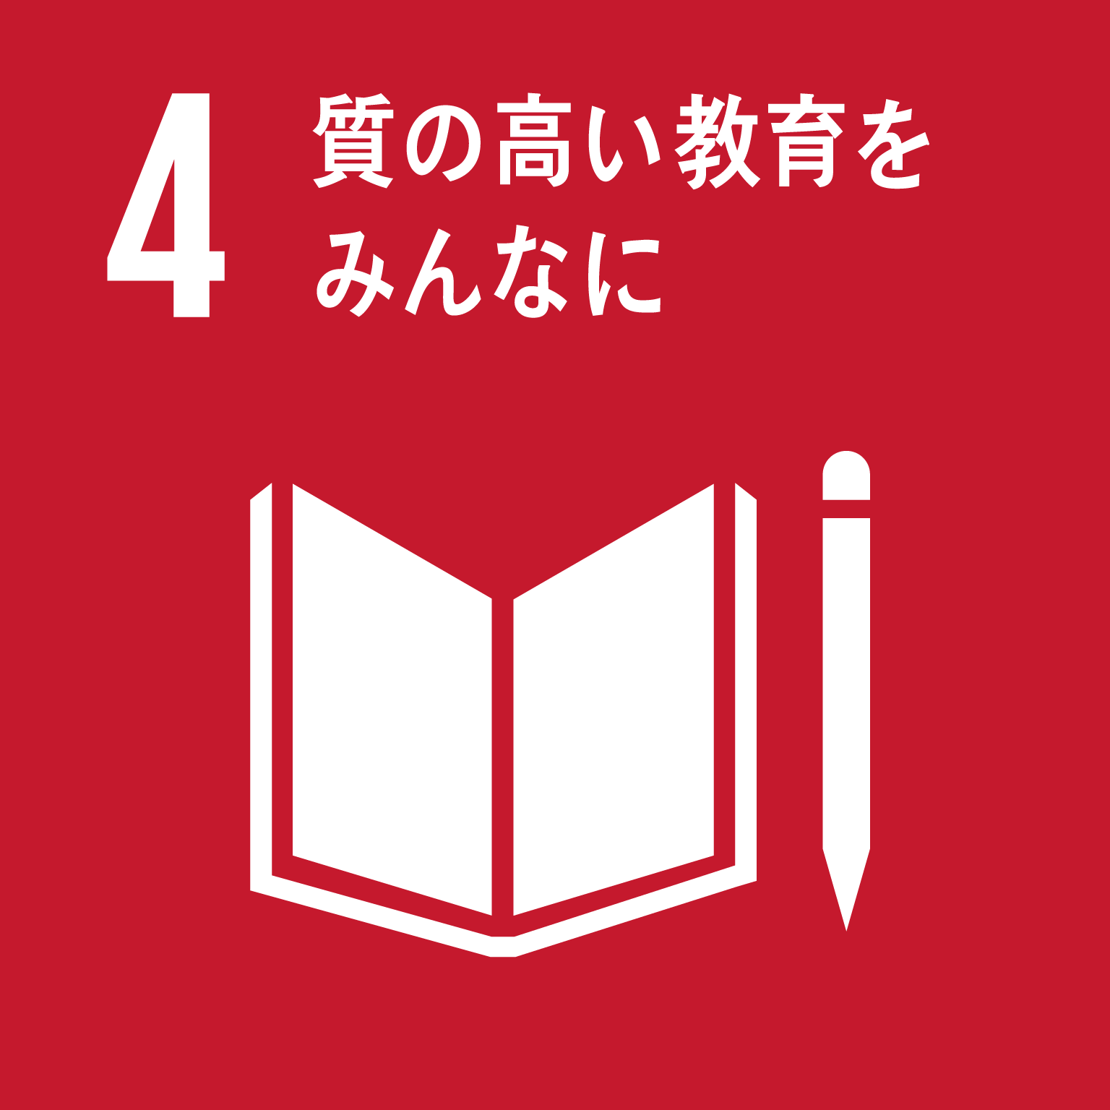  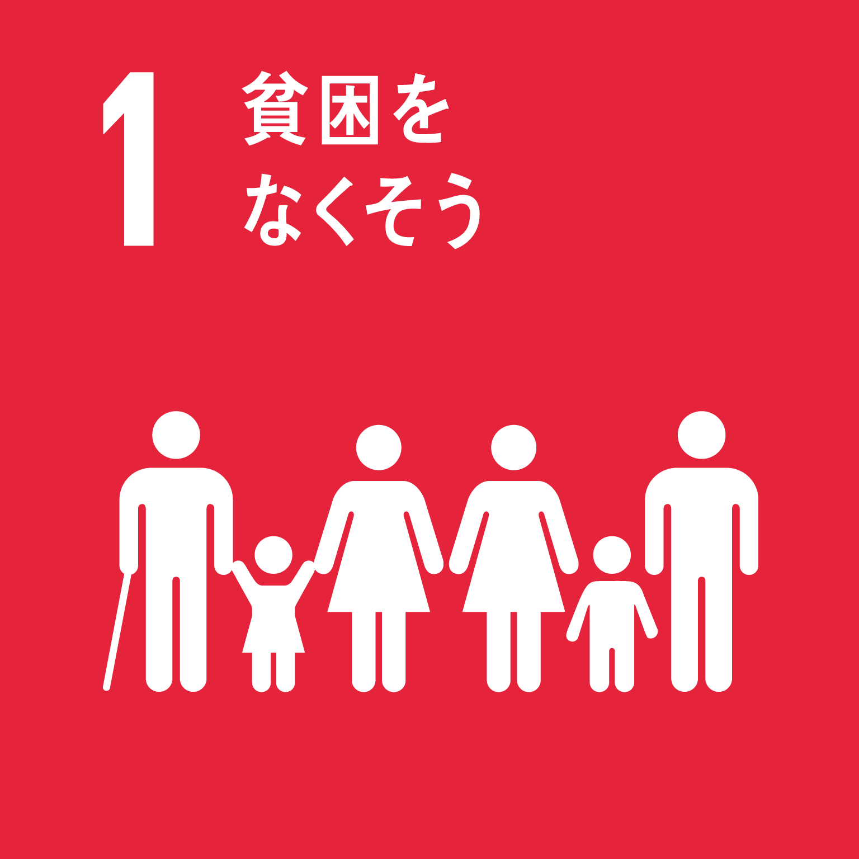  子ども | ◎ペーパークラフト自動販売機キットの提供  子どもたちの個性を引き出し、社会性を育む「ダイドードリンコ ペーパークラフト自動販売機キット」を府内の  おおさか元気広場（放課後子ども教室）に提供し、工作体験や買い物学習の機会を創出します  ＜取組みの詳細（実績）＞  ・「おおさか元気広場」に500キットを寄贈（2018年7月）  ◎子どもの貧困対策への協力  子どもたちを支援する活動を行っている施設や団体、子どもの貧困に関する懇話会等へ飲料を提供します  ＜取組みの詳細（実績）＞  ・門真市主催「こども未来カフェ」（懇話会）へ飲料水5ケースを提供（2018年10月）
 | 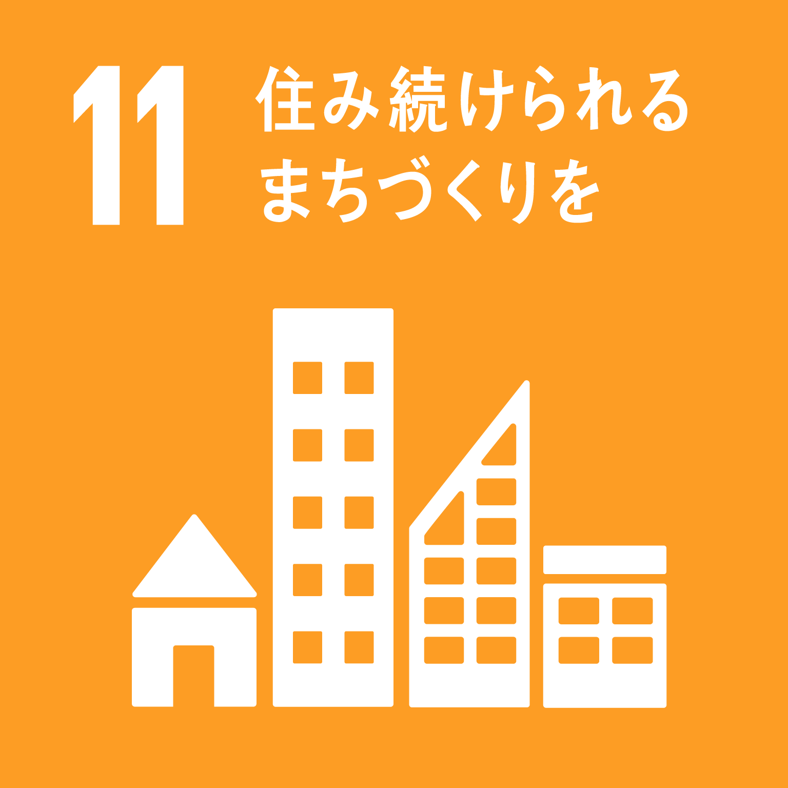  防災 | ◎災害時の飲料提供  府外で災害が発生した際に活動する緊急消防援助隊大阪府大隊に飲料水を提供します  ＜取組みの詳細＞  ・2018年度から2020年度にかけて、6,000本の飲料水を緊急消防援助隊大阪府大隊に提供予定  ・2018年度分は、2019年2月1日に、2,000本の飲料水を提供予定  ○災害時における飲料の提供協力に関する協定の締結（2006年7月3日締結）  府内で大規模災害が発生した際、必要に応じて物流拠点および災害救援自動販売機（災害救援ベンダー）内  の在庫商品を提供します
 | 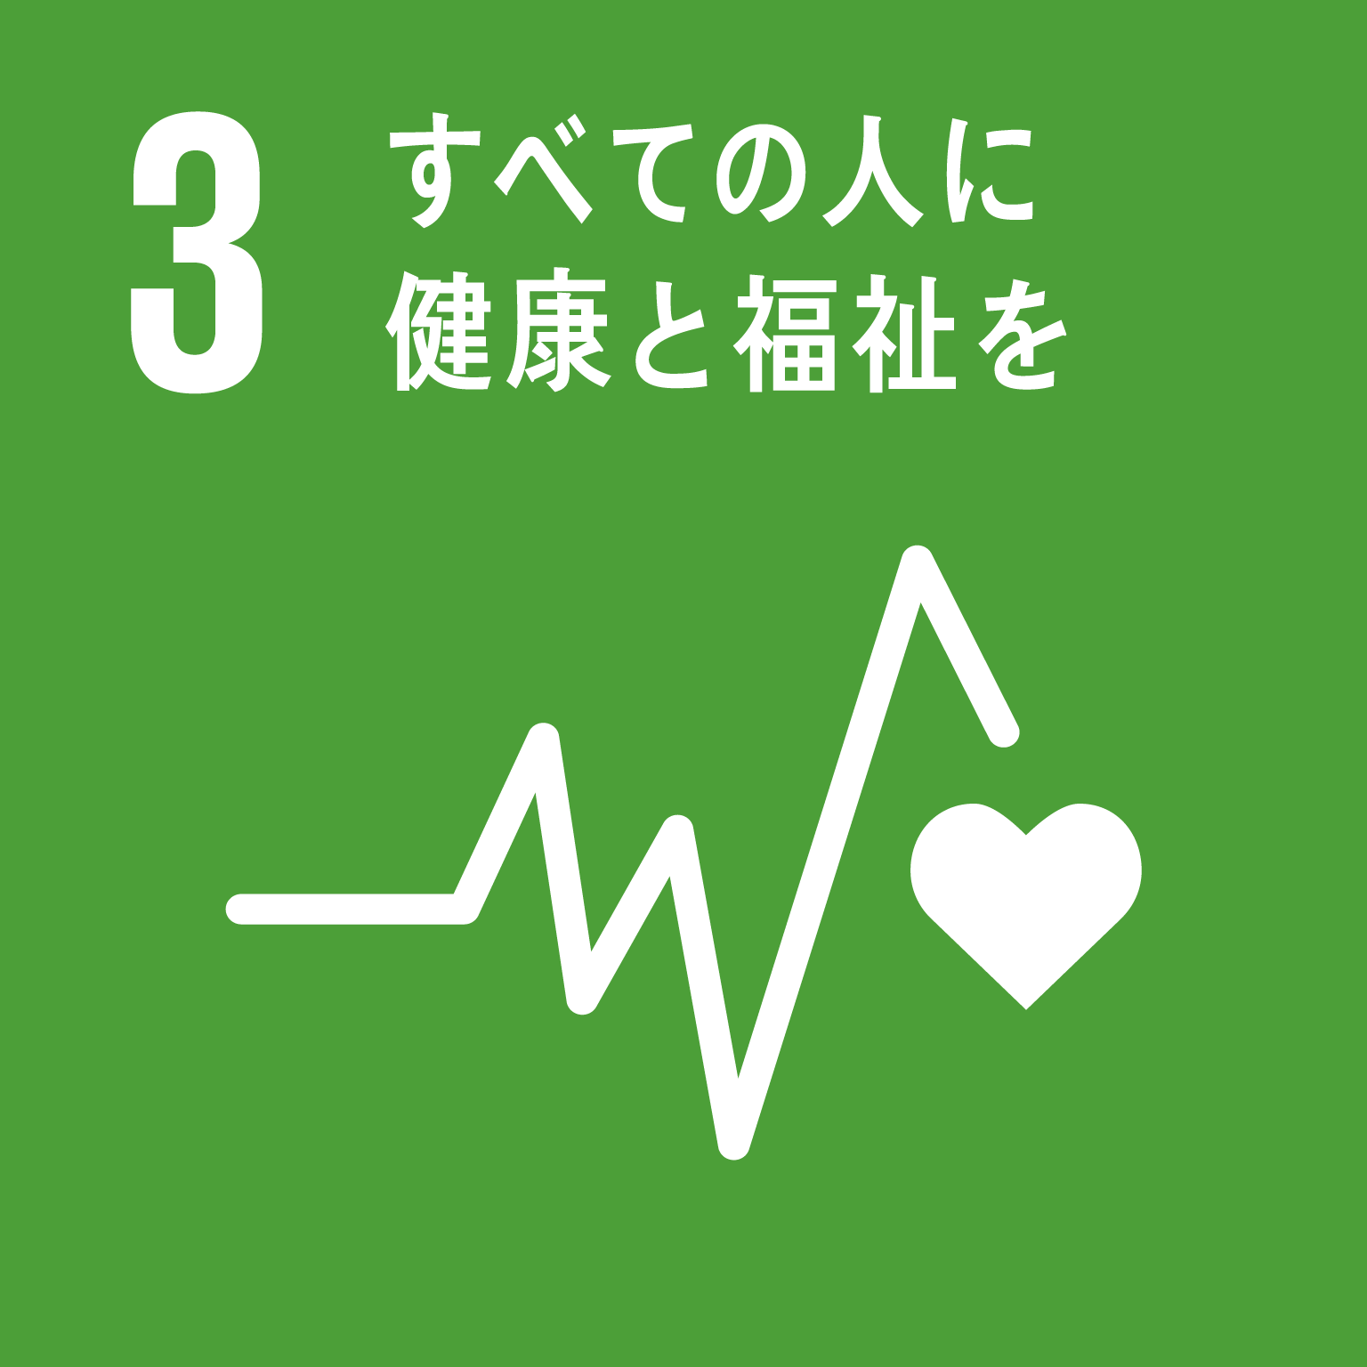  健康・スポーツ | ◎スポーツ振興への協力  感動大阪大賞及び感動大阪賞（知事賞詞）等の副賞として飲料の提供を行うなど、スポーツ振興に協力します  ＜取組みの詳細（実績）＞  ・豊中水球クラブ（※１）知事表敬訪問記念品提供（2018年9月）  ※１：第41回全国JOCジュニアオリンピックカップ夏季水泳競技大会水球競技の部B区分（中学男子）優勝  ・菅原ダイナマイトハリケーン（※２）知事表敬訪問記念品提供（2018年9月）  ※２：第28回全日本ドッジボール選手権全国大会優勝  ◎Well-Being OSAKA Labへの参画を通じた、健康経営等の取組みの推進  府と企業・大学が連携して設立したWell-Being OSAKA Labに参画し、働き方改革や健康経営の取組みを  推進します  ＜取組みの詳細（実績）＞  ・「Well-Being OSAKA Lab Seminar vol.1」において、「カフェインナップ」セミナーを開催（2018年8月）
 | 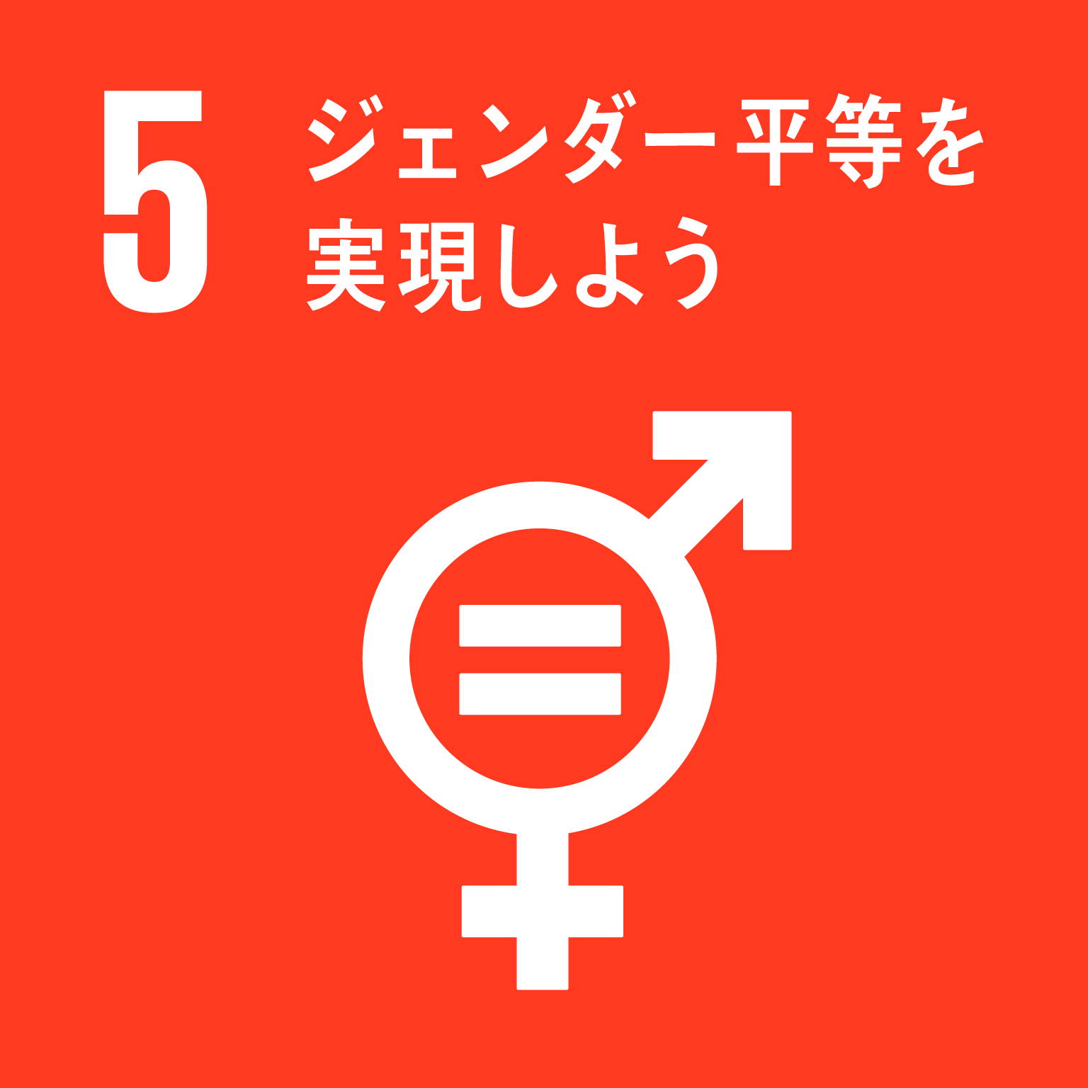  雇用促進 | ◎女性・若者の活躍推進に関する取組みへの協力  女性・若者が健康で働き続けられるように、府が主催する「仕事の魅力発信セミナー」や「企業の人事労務担当者  向けセミナー」に講師を派遣するなど、働きたい女性・若者が活躍できる環境づくりを推進します  ◎障がい者の雇用促進に関する取組みへの協力  大阪府障がい者サポートカンパニーに登録し、障がい者の雇用促進に取り組みます  ◎「男女いきいき・元気宣言」事業者への登録  男女ともにいきいきと働くことができる職場環境づくりを推進するとともに、取組み事例を発信します

